ANEXO 1:

1)

Descripción:

Enlaces Red Universitaria Tecnológica

Especificaciones Técnicas

Este Pliego de Bases y Condiciones Particulares, conjuntamente con el Pliego Único de Bases y Condiciones Generales (PUBCG) para la Contratación de Bienes y Servicios del Estado Nacional, que fuera aprobado por Resolución 834/2000 y publicado en el Boletín Oficial N° 29.507 de fecha 19 de octubre de 2000 y en el sitio de Internet www.argentinacompra.gov.ar, tienen la entidad de Reglamento y, junto con las Especificaciones Técnicas, conforman las Bases para la Contratación.

Objeto de la licitación
- La presente convocatoria tiene por objeto la contratación de los enlaces digitales para conformar la Red Universitaria Tecnológica (RUT) mediante la provisión e instalación de todos los elementos y sistemas (hardware y software), necesarios para la puesta en marcha, operación, funcionamiento, y todo otro servicio y/o provisión que resulte indispensable para la prestación, por el término de 12 (doce) meses - con opción de prórroga por 12 (doce) meses a favor de la UTN Tecnológica Nacional (UTN), por única vez -, en un todo de acuerdo con las Especificaciones Técnicas que se adjuntan y que forman parte integrante del presente pliego.

Descripción de la red
- La UTN, está integrada por 32 dependencias distribuidas en todo el territorio nacional argentino y el NOC ubicado en Sarmiento 440 piso 5° CABA. El objeto principal de la RUT es conformar una red de datos, voz y video que posibilite su uso con fines académicos y científicos entre las dependencias que la componen y con otras instituciones similares tanto del país como del exterior. Asimismo es objetivo de la RUT, brindar acceso a todas las dependencias que la conforman a Internet y a las Redes de Prestaciones Avanzadas (RPA) a través del NOC de Rectorado. Para cumplir con estos objetivos, esta licitación pretende establecer una red nacional de características avanzadas que permita la interconexión entre la totalidad de las dependencias de la UTN mediante enlaces de capacidades y características detallados en este pliego. Se busca por lo tanto la interconexión entre la totalidad de las dependencias de la UTN con enlaces de capacidades y características detalladas a continuación.
- La red a implementar deberá ser capaz de soportar aplicaciones de tiempo real tales como VoIP (Voz sobre IP), videoconferencia, operación remota de instrumentos y aplicaciones que requieran respuestas en tiempo real. La UTN considera de valor, y de carácter opcional, que la red permita el despliegue de tecnologías IPv6 y multicast, ambas en forma nativa, entre todas las dependencias de la UTN y a través de la conexión con las RPA internacionales (ARIU). Si al momento de cotizar los oferentes no pudieran proveer estas tecnologías, podrán informar cuáles son sus planes de despliegue de las mismas y cuándo podrán ser prestados a la totalidad de las dependencias de la UTN, sin que ello implique cambio alguno en el monto contratado.
- En la estructura de red requerida, el Rectorado de la UTN actuará como Service Provider y NOC de las otras 32 dependencias brindándose, a partir de éste punto, los servicios de acceso a Internet y a RPA a las mismas.
- El esquema básico de la red requerida es el que se detalla en la Figura 1. En dicho gráfico lo que se indica como acceso a la ARIU es una conexión física dentro del propio NOC de la UTN. A tal efecto se deberá prever exclusivamente la realización de las configuraciones necesarias para que el tráfico a RPA se canalice a través de dicha conexión según la política de enrutamiento de la UTN la que se detalla en el ANEXO A.
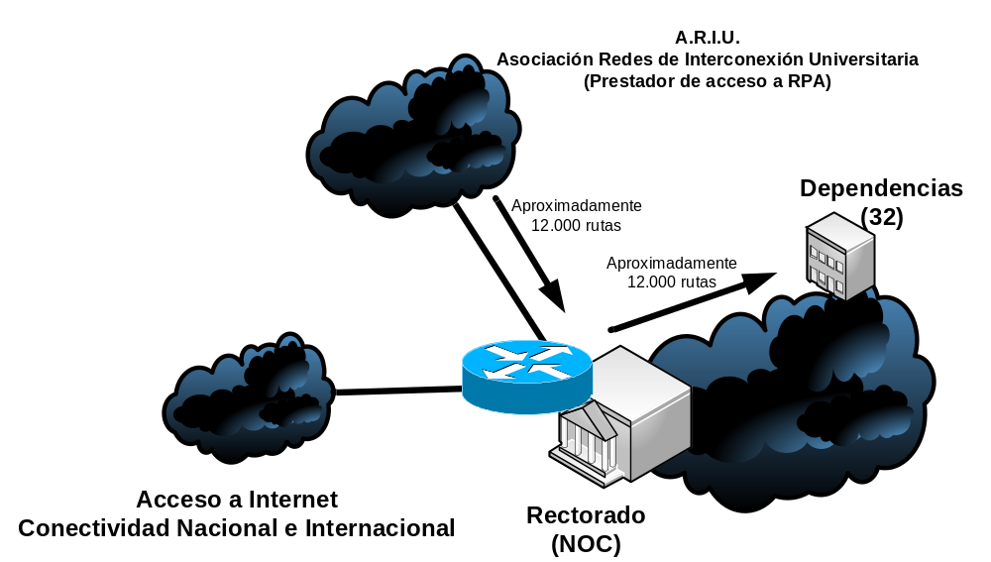
Figura 1

Condiciones de la oferta
- La presente licitación consta de 33 (treinta y tres) renglones, uno por cada dependencia a conectar (32) y uno para el acceso a Internet a instalar en el NOC, los que se detallan en el ANEXO C.
- Los oferentes deberán cumplir, en su totalidad, las siguientes condiciones particulares, adicionalmente a las vigentes para las contrataciones del Estado.
- Estas condiciones deberán ser explícitamente aceptadas por cada oferente mediante la firma del Anexo D que deberá encabezar la oferta.
- La totalidad de los enlaces a proveer deberán ser simétricos y libres de cualquier tipo de filtrado de puertos y/o protocolos
- Los enlaces entre el NOC y cada una de las dependencias de UTN podrán ser extremo a extremo de propiedad del oferente o con última milla subcontratada a terceros. Tal como se detalla en el ANEXO F, se valorará de manera privilegiada la oferta de enlaces extremo a extremo propio.
- La cotización debe realizarse por enlace, completando en su totalidad la planilla que se adjunta como ANEXO B, las casillas vacías se interpretarán como “no ofertado”.
- Cada oferente deberá proveer la totalidad del hardware necesario para implementar lo ofertado y adjudicado tanto en cada dependencia como en el NOC en carácter de comodato
- El oferente proveerá la totalidad de los equipos de enrutamiento a instalar en cada dependencia con soporte de los siguientes protocolos: IPv4, IPv6, SNMP, NetFlow, EIGRP, BGPv4, BGPv6.
- El oferente afrontará la totalidad de los costos de instalación / obra civil en caso de ser necesarias dichas tareas.
- El equipamiento a proveer debe ser marca Cisco tanto en el NOC como en cada dependencia, ya que el NOC está conformado con equipos de dicha marca y se desean aprovechar las características particulares de algunos de sus protocolos propietarios.
- La administración de la totalidad de los equipos instalados tanto en las dependencias como en el NOC será compartida entre el proveedor de cada enlace y personal técnico responsable de las comunicaciones del NOC del Rectorado de UTN.
- Cada oferente al que se le adjudiquen renglones deberá proveer en comodato un router (a ser instalado en el NOC de la UTN) en el que concentrará los enlaces propios con soporte de protocolos BGPv4, BGPv6, EIGRP, SNMP, NetFlow, IPv4, IPv6 y Multicast. Además deberá contar con una interfaz Gigabit Ethernet para la conexión al router de concentración.
- Cada proveedor deberá proveer la totalidad de elementos que sean necesarios para conectar el router de borde incluido en la oferta al router de concentración (hardware, software, conectores, etc.) disponible en el NOC de Rectorado.
- El plazo de instalación y puesta en marcha para cada proveedor es de un tiempo máximo de 90 (noventa) días corridos.
- El oferente podrá iniciar la facturación de los renglones que le fueren adjudicados una vez obtenida la aceptación, por parte de la UTN, de la totalidad de los mismos.
- No se tomarán en cuenta ofertas que coticen menos de 12 (doce) de los renglones solicitados.
- No serán consideradas ofertas globales indivisas.
- No se adjudicarán menos de 8 (ocho) renglones de acuerdo al Procedimiento de adjudicación detallado en el presente pliego.
- Para dar por aceptado cada enlace deberán cumplirse las siguientes condiciones y pruebas:
  - Verificación del correcto acceso con permisos de administración a la totalidad de equipos involucrados en ambos extremos.
  - Verificación del monitoreo de los equipos involucrados en cada dependencia vía protocolo SNMP.
  - Verificación del correcto acceso de las dependencias tanto a RPA como a Internet comercial respetando las políticas de enrutamiento de la UTN tal como se detallan en el ANEXO A.
  - Verificación del monitoreo de los equipos involucrados en cada dependencia vía protocolo NetFlow versiones 5 y 9.
  - Verificación de la capacidad y estado de cada enlace utilizando el software iperf sobre el enlace libre de tráfico.
  - Realización de 3 (tres) videoconferencia de una hora entre el nodo central y cada punto que no deberá presentar ningún tipo de degradación de la calidad y/o microcortes.
- En caso de no cumplir las condiciones y pruebas necesarias para la aprobación de algún renglón, se adjudicará dicho renglón a la siguiente oferta con mejor puntuación.
- Una vez realizada la nueva adjudicación, el proveedor dispondrá del tiempo de instalación y puesta en marcha indicado previamente. Una vez desplegados se realizarán las evaluaciones de aceptación previamente detalladas.
- Cada oferente que resulte adjudicado tendrá acceso al router de concentración y al router de conexión a RPA con derechos de administración. Se requiere la provisión de la totalidad de las tareas de configuración de dicho routers, coordinadas entre un responsable designado por cada proveedor y personal técnico de la UTN, para lograr los siguientes objetivos:
  - Correcto enrutamiento entre las todas las dependencias
  - Correcta configuración de los parámetros de QoS.
  - Correcto anuncio hacia las RPA de las redes de la UTN.

Procedimiento de adjudicación
El proceso de adjudicación se realizará en 2 fases:
- Fase 1: Recibidas las ofertas se evaluarán renglón por renglón de acuerdo tal como se detalla en el ANEXO F. Este procedimiento resultará en un orden de mérito de todas las ofertas para cada renglón.
- Fase 2: De acuerdo al orden de mérito resultado de la Fase 1, se descartarán aquellas ofertas que no hayan obtenido la mejor puntuación en 8 (ocho) renglones o más, conformando así un nuevo orden de mérito definitivo en función del cual se adjudicarán los distintos renglones.
- Nota aclaratoria:
  - Si al finalizar la Fase 2 quedasen renglones desiertos, estos se adjudicarán tomando en consideración aquellas ofertas descartadas en esta fase.

Service Level Agreement (SLA):
(Especificaciones de soporte post-venta y penalizaciones)
- La administración de la totalidad del equipamiento y los enlaces especificados en el presente pliego será compartida entre el proveedor de cada enlace y el personal del NOC responsable de las comunicaciones de la UTN.
- En todos los casos los valores de los parámetros definidos son de extremo a extremo, esto es considerando las últimas millas de acceso a cada dependencia y al nodo central de Rectorado.
- Cada enlace con el NOC de Rectorado deberá cumplir con los siguientes parámetros:
  - Disponibilidad: No inferior al 99,7% mensual
  - Tiempo de tránsito: < 50 ms
  - Perdida de paquetes: < 1%
  - Jitter: < 20 ms
  - Microcortes: Menos de cinco por hora
- Cuando se detecte que alguno de estos parámetros no cumple con los valores definidos se emitirá un reclamo mediante el sistema de reclamos que cada proveedor deberá implementar y cuyas características básicas se detallan a continuación.

Especificaciones del Sistema de reclamos:
- El oferente deberá proporcionar un sistema on-line para la administración y seguimiento de reclamos accesible con interfaz Web. El sistema deberá permitir visualizar e imprimir los reclamos, y deberá proporcionar reportes históricos. Tanto en los reclamos como en los reportes, deberán figurar el tipo de falla, fecha y hora de apertura y cierre, contacto en el proveedor para el seguimiento de fallas reportadas y número de reclamo.
- El oferente deberá proporcionar también un sistema de apertura, administración y seguimiento de reclamos en forma telefónica. El oferente deberá proporcionar el número telefónico de su Centro de Atención de Reclamos, como adicional al sistema on-line. El mismo deberá estar disponible las 24 (veinticuatro) horas los 365 (trescientos sesenta y cinco) días del año.
- En todos los casos, ya sea para reclamos ingresados a través del servicio web o en forma telefónica, el sistema deberá notificar en forma automática por correo electrónico a la dirección reclamos@rec.utn.edu.ar. En dicha notificación se deberá indicar fecha y hora de ingreso del mismo, referencia del enlace reclamado, motivo del reclamo y toda otra información adicional que ayude a la UTN a efectuar su seguimiento.
- La apertura de los reclamos deberá poder ser efectuada en forma unilateral por la UTN, y el cierre de los mismos no podrá ser llevado a cabo por el oferente sin previa aceptación explícita de los responsables del NOC de la UTN.
- En caso que el sistema on-line ofrecido no disponga de interfaz Web, el oferente deberá suministrar todo el hardware y licencias de software necesarias para la operación del sistema de reclamos on-line.
- Cada oferente deberá proporcionar a UTN un contacto técnico directo (Service Manager) con su centro de operaciones a fin de agilizar la resolución de problemas o inconvenientes en la operación de la red.

Medición de los parámetros:
- Todos los dispositivos instalados para conformar la red deberán tener habilitada una comunidad SNMP que permita el monitoreo constante por parte del NOC de la UTN.
- Este sistema se utilizará para el monitoreo básico de los parámetros de cada enlace reservándose la UTN el derecho a realizar pruebas más exhaustivas, en caso de considerarlo necesario.

Tiempos de respuesta:
- Ante cada incidente detectado se requiere un inicio de las tareas tendientes a solucionarlo de acuerdo a los siguientes valores máximos:
  - Capital Federal y Gran Buenos Aires: 2 horas
  - Resto del país: 5 horas
- Para la reposición de hardware dejado en comodato por el proveedor, y que requiera ser reemplazado, se establecen los siguientes plazos máximos.
  - Capita l Federal y Gran Buenos Aires: 4 horas
  - Resto del país: 24 horas

Penalizaciones:
- Cuando alguno de los valores de los parámetros especificados en el SLA supere su valor máximo por un plazo mayor a 12 (doce) horas continuas se considerará al enlace que presente tal situación como indisponible aplicándose el esquema de penalizaciones detallado en la Tabla 1.
Falla sostenida entre … [horas] | Descuento del valor mensual del abono del enlace [%]
12 - 24 | 3,5
24 - 48 | 8
48 - 72 | 15
72 - 96 | 30
96 - 240 | 50
Más de 240 | 100
Tabla 1

Penalización por incumplimiento del plazo de instalación y puesta en marcha:
- En los casos en que no se cumpla con el plazo de instalación y puesta en marcha pautado para cada enlace se aplicará un descuento del 15% (quince por ciento) sobre el valor del primer mes de abono por cada semana de retraso.

ANEXO A: Política de enrutamiento de la UTN

La UTN debe publicar tanto hacia Internet como hacia Redes de Prestaciones Avanzadas la totalidad de sus redes, que conforman el AS27883, a saber:
- 190.114.192.0/19
Se debe asegurar que la totalidad de las redes de la UTN alcancen los destinos de Internet Comercial a través del enlace internacional contratado con el proveedor que resulte adjudicado.
Las mismas redes en su totalidad deben alcanzar los destinos de RPA a través del enlace con la ARIU.
Siempre que se pueda, no existiendo políticas especiales en el sitio de destino, se debe asegurar el camino de regreso a través del mismo enlace que se utilizó para el envío de paquetes.
Los destinos conocidos de RPA deben alcanzarse exclusivamente a través del enlace provisto por ARIU.
Ruteo entre Dependencias:
- Las Dependencias de la UTN deberán aprender, a través del proveedor de Red que le correspondiere, la totalidad de las RPA publicadas por la ARIU.
- Las distintas dependencias deberán utilizar para la conexión entre ellas y contra el BackBone de Rectorado (190.114.220.0 / 24) la porción de enlace con parámetros de calidad de servicio tiempo real.
- Ruteo entre Dependencias y Redes internas de Rectorado:
- Las Dependencias deben alcanzar las demás subredes de Rectorado, a través de la porción de enlace con parámetros de calidad de servicio estándar.

ANEXO B: Planilla de cotización

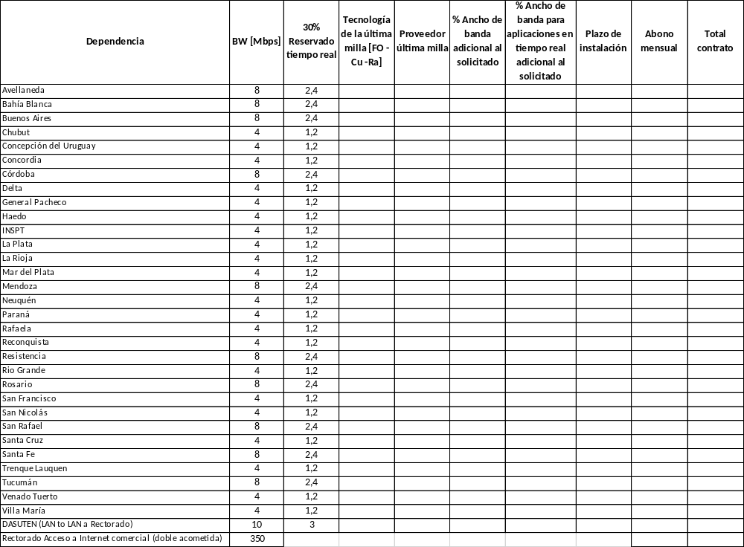

ANEXO C: Planilla de anchos de banda y ubicación de dependencias

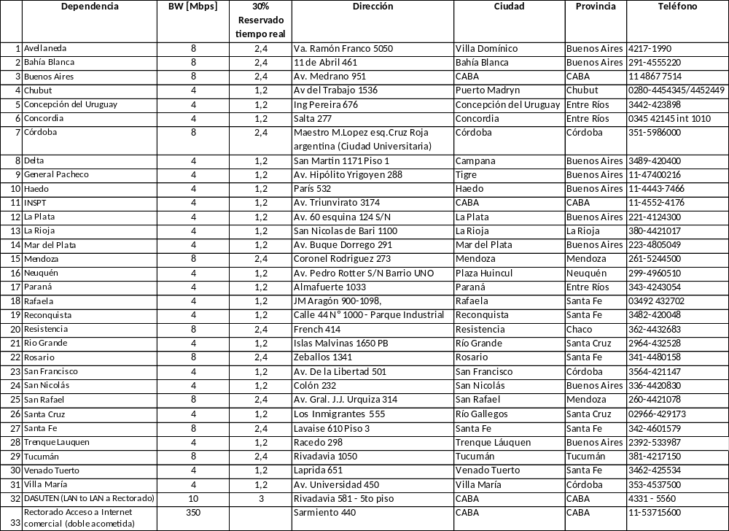

ANEXO D:
El presente documento debe encabezar la oferta técnica con la firma y aclaración del representante legal del oferente. Se descartarán las ofertas que no cumplan con este requisito.
- El oferente acepta las siguientes condiciones técnicas independientemente de su estándar/políticas para la prestación de los servicios ofertados.
- El oferente acepta el mecanismo de evaluación de ofertas descripto en Anexo F y el Procedimiento de adjudicación descripto en el pliego.
- El oferente afrontará la totalidad de los costos de instalación / obra civil en caso de ser necesarias dichas tareas.
- El oferente podrá iniciar la facturación de los renglones que le fueren adjudicados una vez obtenida la aceptación por parte de la UTN de la totalidad de los renglones adjudicados.
- El oferente proveerá la totalidad de los equipos de enrutamiento a instalar en cada extremo con soporte de los siguientes protocolos: IPv4, IPv6, SNMP, NetFlow, EIGRP, BGPv4, BGPv6.
- El oferente proveerá, en modalidad comodato, un router (a ser instalado en el NOC de la UTN) en el que concentrará los enlaces adjudicados. Dicho equipo deberá brindar soporte a los siguientes protocolos: BGPv4, BGPv6, EIGRP, NetFlow, SNMP, IPv4, IPv6 y Multicast.
- Una interfaz Gigabit Ethernet para la conexión al router de concentración.
- El oferente habilitará la administración de la totalidad de los equipos instalados en el NOC y las dependencias, para el personal del NOC responsable de las comunicaciones de la Universidad.
- El oferente acepta un plazo máximo de instalación y puesta en marcha de 90 (noventa) días corridos.
- La UTN será responsable de suministrar en cada punto la provisión de energía y puesta a tierra.

Condiciones para la aceptación de cada enlace:
- La UTN dará por cumplida la provisión de cada enlace solicitado en los renglones 1 a 32 una vez realizadas las siguientes pruebas:
- Verificación del correcto acceso con permisos de administración a la totalidad de equipos involucrados en ambos extremos.
- Verificación del monitoreo de los equipos involucrados en cada extremo vía protocolo SNMP.
- Verificación del monitoreo de los equipos involucrados en cada extremo vía protocolo NetFlow versiones 5 y 9.
- Verificación de la capacidad y estado de cada enlace utilizando el software iperf sobre el enlace libre de tráfico.
- Realización de 3 (tres) videoconferencias de las siguientes características:
  - Duración: 1 (una) hora
  - Velocidad: 768 Kb/s
  - Función doble monitor
  - Estado del enlace: Normal, en producción.
- Estas pruebas se distribuirán aleatoriamente dentro de los 7 (siete) días hábiles posteriores a la finalización de las tareas de instalación.
- Para considerar exitosas estas pruebas las videoconferencias no deberán presentar ningún tipo de degradación de la calidad y/o microcortes.

ANEXO E: Configuración Router Concentrador Rectorado UTN:
- Cisco IOS Software, C3900 Software (C3900-UNIVERSALK9-M), Version 15.0(1)M4, RELEASE SOFTWARE (fc1)
- ROM: System Bootstrap, Version 15.0(1r)M8, RELEASE SOFTWARE (fc1)
- System image file is "flash0:c3900-universalk9-mz.SPA.150-1.M4.bin"
- Cisco CISCO3925-CHASSIS (revision 1.1) with C3900-SPE100/K9 with 993280K/55296K bytes of memory.
- Processor board ID FHK1448F35M
- 6 Gigabit Ethernet interfaces
- DRAM configuration is 72 bits wide with parity enabled.
- 255K bytes of non-volatile configuration memory.
- 250880K bytes of ATA System CompactFlash 0 (Read/Write)
- License Info:
- License UDI:
- -------------------------------------------------
- Device# PID SN
- -------------------------------------------------
- *0 C3900-SPE100/K9 FOC14454VHH
- Technology Package License Information for Module:'c3900'
- ----------------------------------------------------------------
- Technology Technology-package Technology-package
- Current Type Next reboot
- -----------------------------------------------------------------
- ipbase ipbasek9 Permanent ipbasek9
- security None None None
- uc None None None
- data None None None
- NAME: "CISCO3925-CHASSIS", DESCR: "CISCO3925-CHASSIS"
- PID: CISCO3925-CHASSIS , VID: V03 , SN: FHK1448F35M
- NAME: "Cisco Services Performance Engine 100 for Cisco 3900 ISR on Slot 0", DESCR: "Cisco Services Performance Engine 100 for Cisco 3900 ISR"
- PID: C3900-SPE100/K9 , VID: V03 , SN: FOC14454VHH
- NAME: "High Speed WAN Interface Card - 1 Port Gigabit Ethernet on Slot 0 SubSlot 0", DESCR: "High Speed WAN Interface Card - 1 Port Gigabit Ethernet"
- PID: HWIC-1GE-SFP , VID: V01 , SN: FOC10164D9N
- NAME: "High Speed WAN Interface Card - 1 Port Gigabit Ethernet on Slot 0 SubSlot 1", DESCR: "High Speed WAN Interface Card - 1 Port Gigabit Ethernet"
- PID: HWIC-1GE-SFP , VID: V01 , SN: FOC14380MXR
- NAME: "High Speed WAN Interface Card - 1 Port Gigabit Ethernet on Slot 0 SubSlot 3", DESCR: "High Speed WAN Interface Card - 1 Port Gigabit Ethernet"
- PID: HWIC-1GE-SFP , VID: V01 , SN: FOC100723XS
- NAME: "1000BASE-T SFP", DESCR: "1000BASE-T SFP"
- PID: SP7041 , VID: D , SN: 00000MTC112600M2
- NAME: "1000BASE-T SFP", DESCR: "1000BASE-T SFP"
- PID: SP7041 , VID: D , SN: 00000MTC1126001Y
- NAME: "1000BASE-T SFP", DESCR: "1000BASE-T SFP"
- PID: SP7041 , VID: D , SN: 00000MTC112600AJ
- NAME: "C3900 AC Power Supply 1", DESCR: "C3900 AC Power Supply 1"
- PID: PWR-3900-AC , VID: V02, SN: SNI1445C8CQ

ANEXO F: Planilla de Evaluación de las ofertas

Para la evaluación de las ofertas recibidas se aplicarán los siguientes criterios y puntajes detallados a continuación que permitan la elaboración de un orden de mérito por cada renglón de la licitación.
Ítem | Puntaje máximo
Precio | 40
Última milla | 15
Plazo de instalación | 10
Ancho de banda adicional | 25
Porcentual de Ancho de banda adicional para aplicaciones en tiempo real | 10
Tabla 1
Precio: Se asignará a la oferta de menor precio el máximo puntaje previsto. Se adjudicará al resto de las ofertas, en forma decreciente, valores en proporción al monto ofertado.
Última milla: Se asignará a la oferta de última milla propia sobre fibra óptica el máximo puntaje. Se adjudicará al resto de las ofertas, en forma decreciente, según los valores indicados en la Tabla 2.
Tecnología | Última milla propia | Última milla arrendada
Fibra óptica | 15 | 10
Radioenlace | 12 | 7
Par de Cobre | 4 | 1
Tabla 2
Nota: Para cada uno de los renglones en que se ofrezca última milla provista por medio de radioenlace, el oferente deberá adjuntar mapa con la ubicación de cada torre.
Plazo de instalación: Se asignará a la oferta que ofrezca el menor tiempo de instalación el máximo puntaje. Se adjudicará al resto de las ofertas, en forma decreciente, según los valores indicados en la Tabla 3.
Plazo de instalación | Puntos
Menor de 30 días | 10
De 31 a 60 días | 9
De 61 a 90 días | 8
Más de 90 días | 5
Tabla 3

Ancho de banda adicional al solicitado: Se asignará a la oferta que ofrezca el 100% o adicional del ancho de banda solicitado el máximo puntaje. Se adjudicará al resto de las ofertas, en forma decreciente, según los valores indicados en la Tabla 4.
Incremento del ancho de banda por enlace | Puntos
25% | 4
50% | 12
75% | 19
100 % | 25
Tabla 4

Porcentual de Ancho de banda adicional para aplicaciones en tiempo real: Se asignará a la oferta que ofrezca el mayor incremento de porcentaje de ancho de banda garantizado para aplicaciones en tiempo real el mayor puntaje. Se asignará al resto de las ofertas, en forma decreciente, según los valores indicados en la Tabla 5.
Porcentaje de ancho de banda garantizado para aplicaciones en tiempo real | Puntos
40% | 2
50% | 4
60% | 7
70 % o más | 10
- Tabla 5

